## **Отчет к лабораторной работе №5**

**Задание №1**

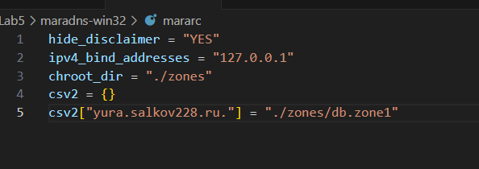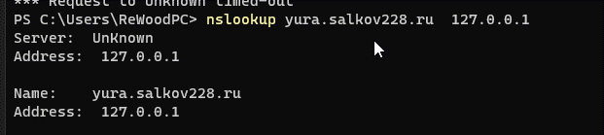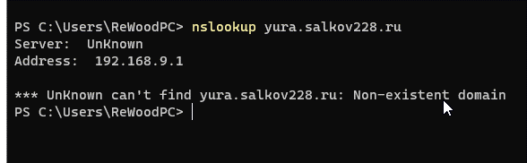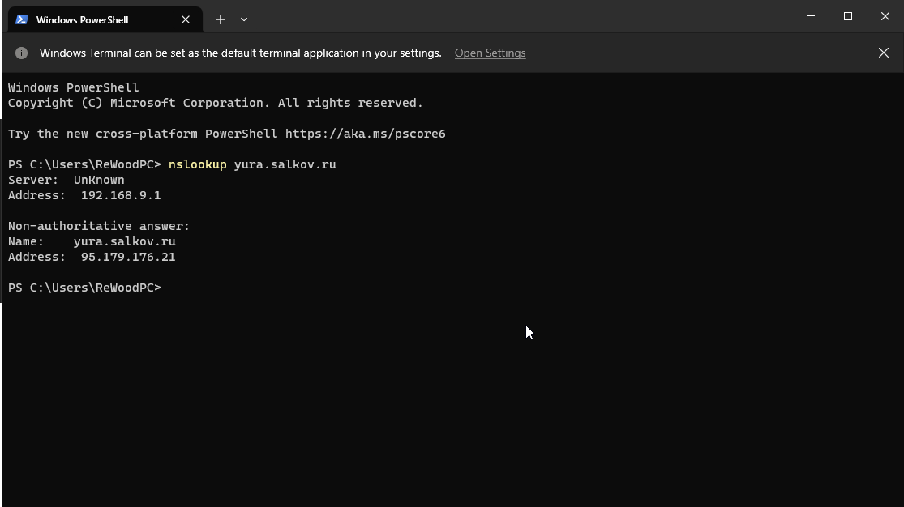

**Задание №2**

Не смогу, нет возможности запустить на второй машине днс сервер, да и не будет толку тк днс заводится на локальный ip адрес и во вне никак не прокидывается, поэтому мы не получим ответа.

## **Контрольные вопросы**

1. DNS (Domain Name System) не является обязательным для установления соединения с другим компьютером, но упрощает процесс, так как позволяет использовать удобочитаемые имена доменов вместо IP-адресов. Однако для прямого установления соединения с другим компьютером можно использовать его IP-адрес.

2. Корневому DNS-серверу соответствует пустая метка. В DNS записях корневого уровня доменной системы (.) отмечаются все TLD-домены.

3. Доменное имя tex.stackexchange.com содержит 4 метки:

* com (верхний уровень доменной зоны)
* stackexchange (второй уровень доменной зоны)
* tex (третий уровень доменной зоны)
* пустая метка (указывает на корневой домен)

4. Делегация зон DNS позволяет передавать управление определенной поддоменной зоной другому DNS-серверу. Это полезно для децентрализации управления доменами и позволяет эффективнее организовывать информацию о доменных именах в сети, обеспечивая возможность распределения ответственности за управление поддоменами.

5. Авторитетные DNS-серверы (также известные как authoritative name servers) содержат полную информацию о домене или зоне и являются источником правдивой информации об этой зоне. Они отвечают на запросы, касающиеся данных зон, за которые они отвечают, и их ответы считаются авторитетными. Это отличает их от кэширующих или рекурсивных DNS-серверов, которые запрашивают информацию у других серверов для обработки запросов.